主旨：IMP 學習進度報告 - 4

學習課表：8 / 02 ~ 8 / 13
1. Implant E-500 機台 PM
2. Implant 機台調機 ( 以 E-500 為範例 )
3. GSD-200 Electrode 組裝
4. 總結‧心得

1.《Implant E-500 機台 PM》
目的：為減少機台當機時間,維持機台正常運作.
使用材料：異丙醇 (IPA)，無塵布，雙氧水，菜瓜布、橡膠手套。
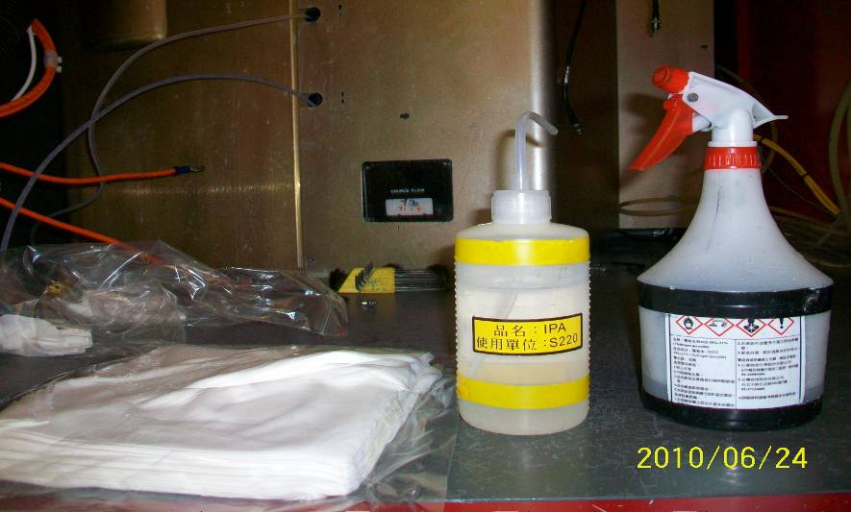

安全事項：因 Implant 使用有毒氣體且具高壓加上機台又龐大，有著需注毒氣、高壓、
幅射、高溫等危險，在作保養前必須先確定機台已 SHUT DOWN,機台須先完成
降溫，並以接地棒 (GROUND BAR) 接觸門板及附近金屬表面以避免遭到電擊
(如圖一)，且已作好保養前的準備工作,作業區域需放置三角錐，以避免 PM
或 low vacuum管路造成人員絆倒( 如圖二 )。
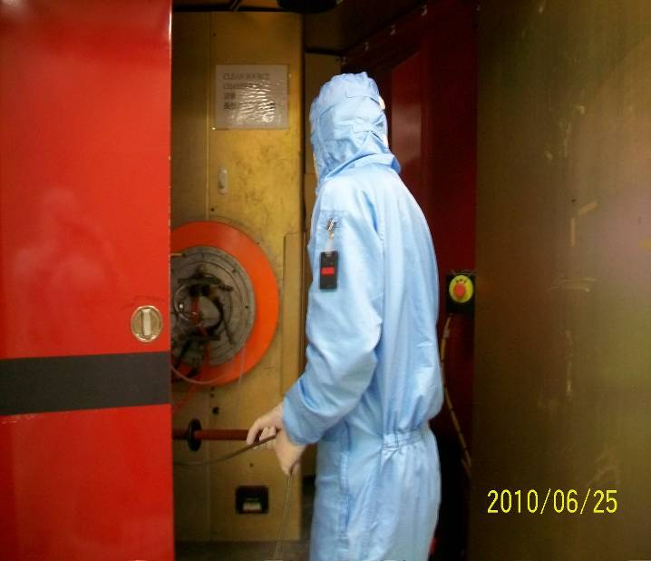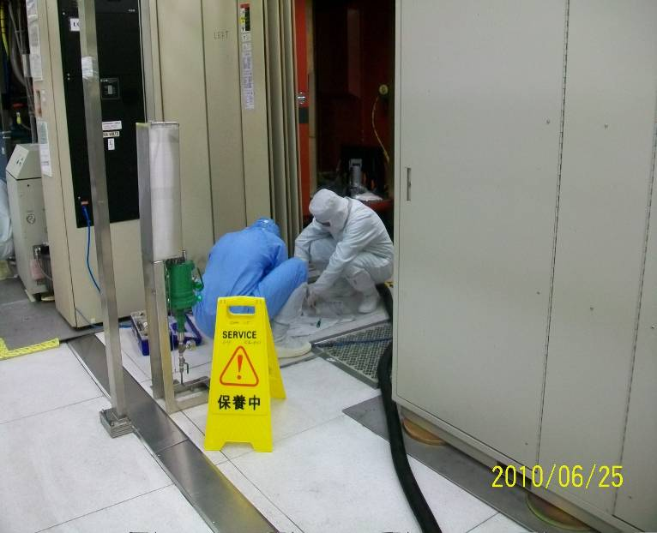
( 圖一 ) ( 圖二 )

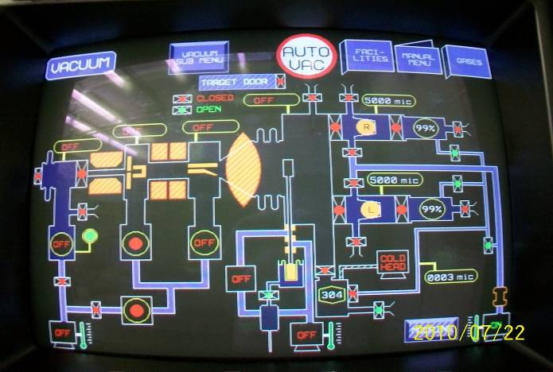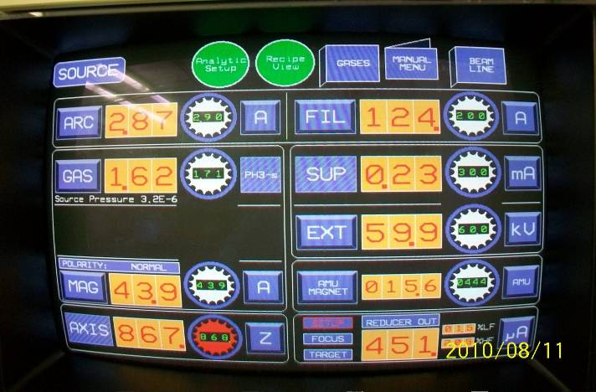
操作步驟：
一、SOURCE CLEAN
1.1 確定機台已 SHUTDOWN，並且讓 SOURCE CHAMBER 降溫30分鐘冷卻。
1.2 CLOSE SOURCE ISOLATION VALVE，SOURCE TURBO PUMP FORELINE VALVE,
TURN OFF SOURCE TURBO PUMP，十分鐘後再將 SOURCE VENT VALVE 打開 。
1.3 拆下 SOURCE HEAD， ELECTRODE，裝上抽氣輔助罩 (如圖三)，穿戴黃色橡膠手套
以無塵布沾 H2O2 擦拭BUSHING後，再以 IPA 擦拭 (如圖四)。
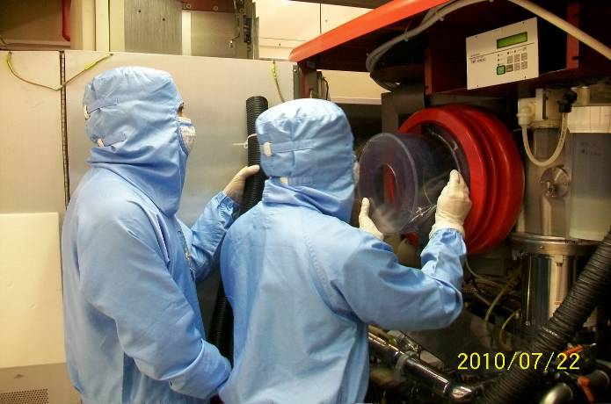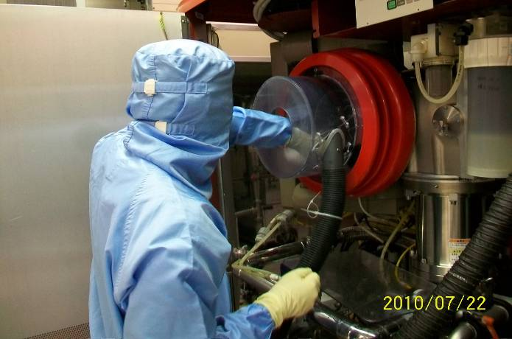
( 圖三 ) ( 圖四 )
二、EXTRACTION ELECTRODE CLEAN
2.1 同步驟 1，VENT CHAMBER 後，將ELECTRODE 、GRAPHITE ( 石墨 ) 部分用菜瓜布
的方式作清潔 (不可使用液體清潔，如 IPA、雙氧水)，其餘部分可用 IPA、雙氧水、菜
瓜布或噴砂機方式作清潔。

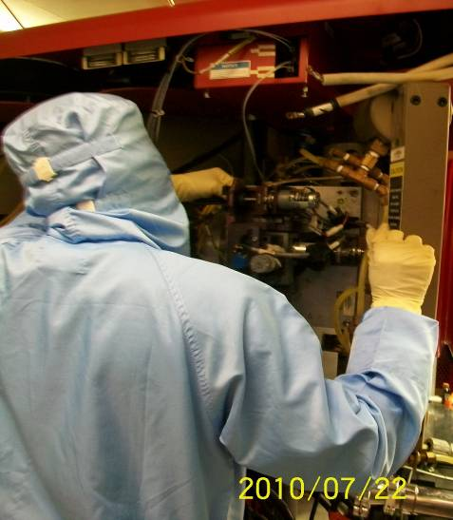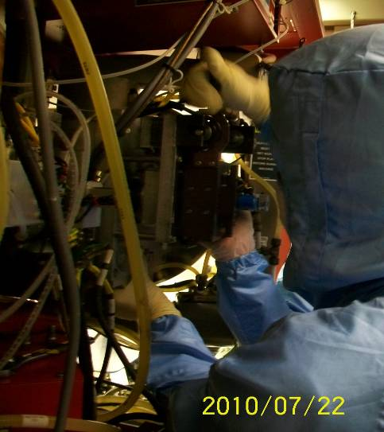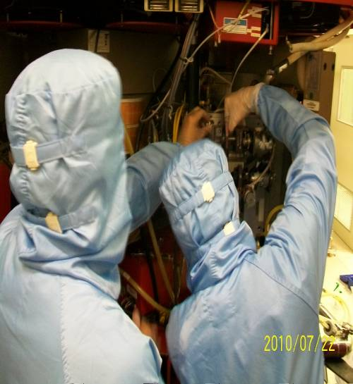

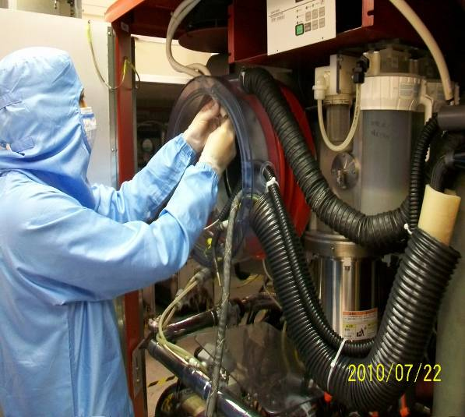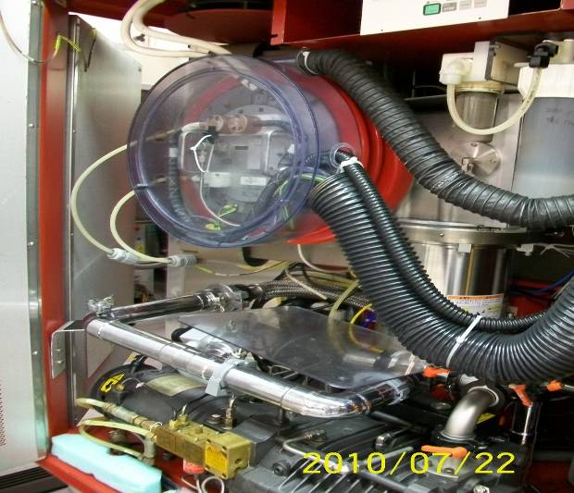

三、CRYO PUMP REGEN
3.1 CLOSE CRYO HI-VAC VALAE，TURN OFF COLD HEAD (COMPRESSOR) 。
3.2 OPEN COUNTERBALANCE & OPEN CRYO PURGE VALVE 。
3.3 待 CRYO 昇至 300 度 K 以上 。
3.4 CLOSE N2 PURGE VALVE，OPEN CRYO ROUGHING VALVE 。
( FOR BABY CRYO 抽至 15mT以下，TARGET CRYO 抽至 50mT 以下 ) 。
3.5 CLOSE ROUGHING VALVE 測回昇速率 (<50mT/Min)，若回昇速率超過此範圍，
則重作 PURGE & ROUGHING。
3.6 TURN ON"COLD HEAD"”，待 CRYO 降溫至 10 度 K 即可。

四、SOURCE FILAMENT OUTGASSING
4.1 將 SYSTEM 建真空，且 SOURCE 真空值 <5e-6 T 。
4.2 在 MANUAL MENU 畫面選擇 "SOURCE" 項目 。
4.3 TURN ON FILAMENT & ARC POWER SUPPLY，逐漸增加 FILAMENT 的電流值，
並且注意真空值勿超過 1e-5T，直到 FILAMENT CURRENT 至 200 Amp 即可 。

五、BEAMGUIDE CLEAN
5.1 同步驟 1，VENT CHAMBER 後，先拔掉水管跟影響作業的管線。
5.2 BEAMGUIDE 拆下後，將LOW VACUUM 朝向開口處吸取離子植入因打 BEAM 所殘留的雜質 ( 如圖五 )。※不管機台有無 RUN 磷氣體，此動作務必要小心，不可拿 LOW VACUUM 摩擦，以免有火花產生。
5.3 而 BEAMGUIDE 拆下來的石墨部分必須注意使用狀況，若因變薄則需更換。

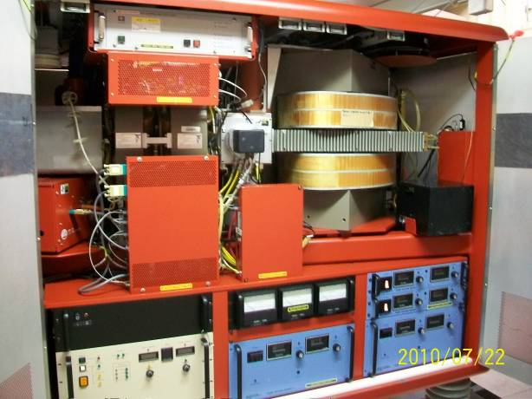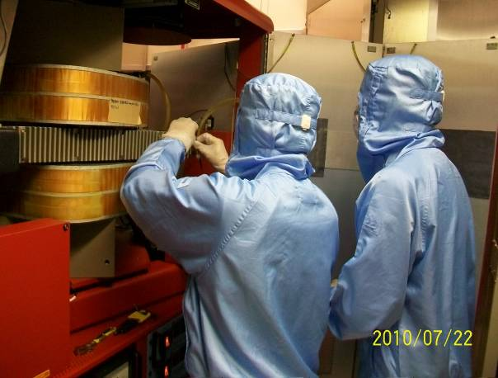
( 圖五 )

2 .《Implant E-500 機台 調機》

機台前段設定
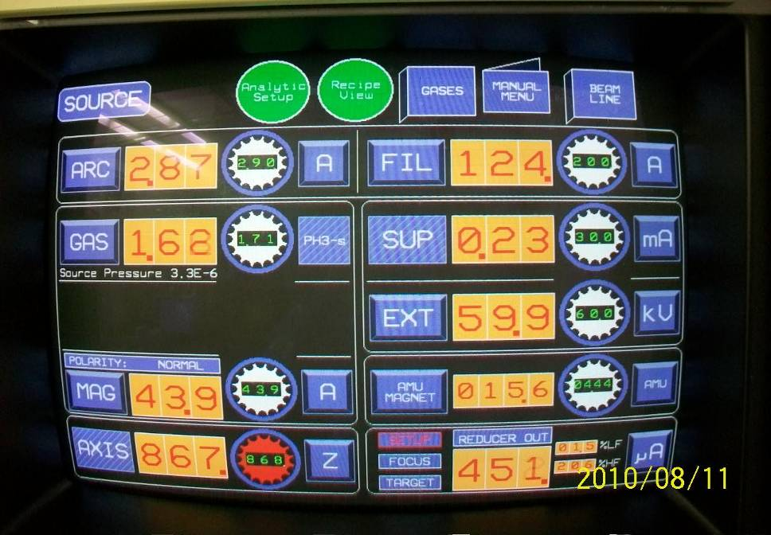
TURN ON 調機位置前，須先注意真空是否達到 ( 須小於5E-6 )，若OK才可以調機
01. 進入 SOURCE 畫面
02. TURN ON 調機位置
03. 選擇 GAS 鋼瓶，並調 GAS 流量 ( 先調約 1.00 ~ 1.50 流量 )
04. 按 FIL 將 Filament 打開使其 Power ON
05. 按 EXT 使其 Power ON 並調程式所需的能量 (KV)
06. 按 ARC 電壓 使其 Power ON 並調所需能量 ( 如：B / BF2 約 70 ~ 90，AS / P 約 50 ~ 60 )
按 ARC 電流 使其 Power ON 並調所需能量 ( 0 ~ 4A )
07. 按 MAG 使其 Power ON 調至 ( 7 ~ 43A )
08. 調整 AXIS 三軸 ( 動 X、Y 軸，注意 SUP；動 Z 軸，注意 EXT )
09. 再度確認 BEAM CURRENT
10. 微調 AMU ，按 AMU Magnet 使其 Power ON 並調至正確 AMU 值
( P = 31，B = 11，BF2 = 49，AR = 40，AS = 75 )

機台後段設定
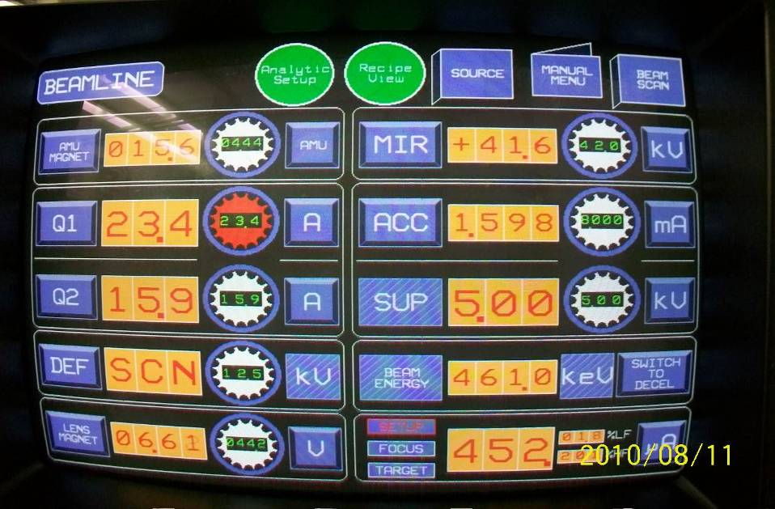

11. 進入BEAM LINE畫面
12. 把設定由SETUP狀態改成FOCUS狀態
13. 依程式設定調整狀態
14. 調整後段能量(ACC OR DEC)
15. 按Q1、Q2、DEF、LENS值使其 Power ON ( 產品若為 P 則需將 MIR OPEN )
16. 調整 Q1、DEF 以求最大 BEAM CURRENT
17. 將 ACC/KV 切換 ACC/A 並調整 Q2 使 ACC/A 最大值
再把 BEAMLINE 畫面切換成 SOURCE，調 Y 軸以求最大的 BEAM CURRENT
18. 重複上述步驟16.17直到 BEAM CURRENT調至最大，再到 BEAMLINE 畫面按上方的 → BEAM SCAN，再把 BEAM SCAN 畫面下方的 FOCOS 切換回 SETUP，最後
再按上方的 SETUP 圖示，去作 BEAM SCAN 動作。
注意事項：
1. Q1為調整ION BEAM水平方向，Q2為調整ION BEAM垂直方向。
2. SCAN次數達7~15次即可RUN貨。

3.《GSD-200 Electrode 組裝》

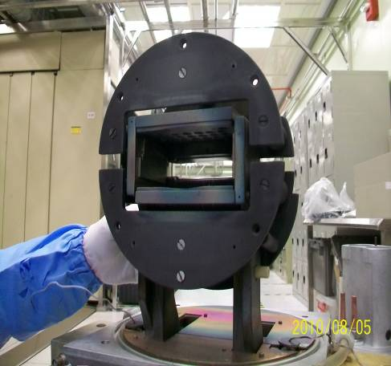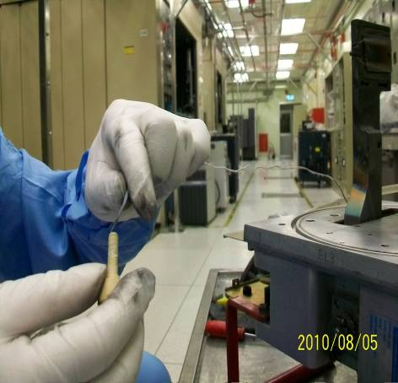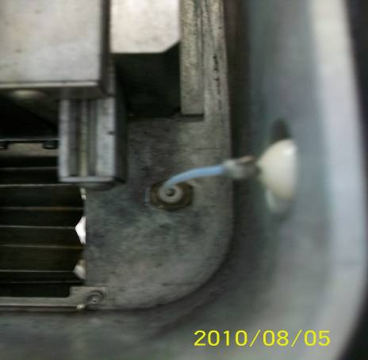

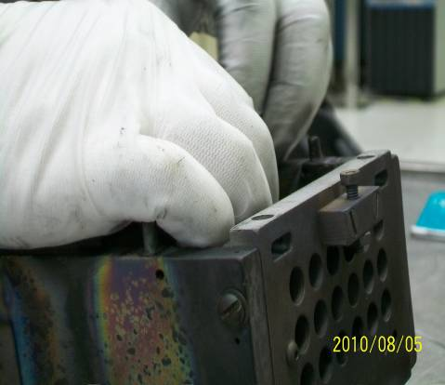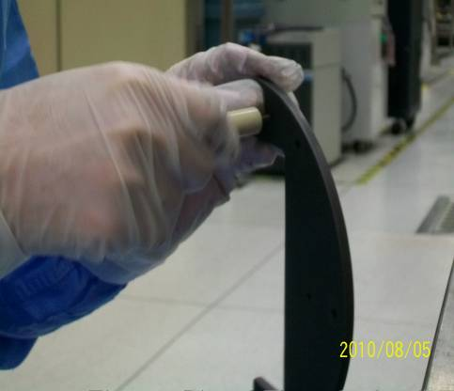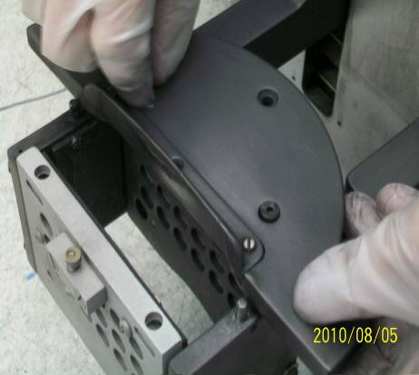

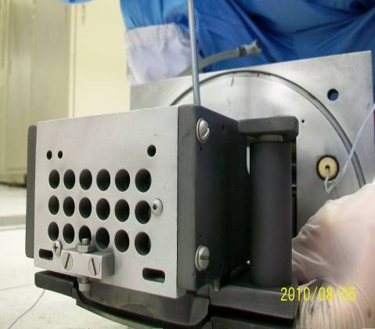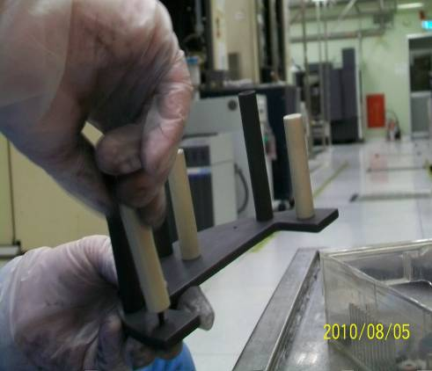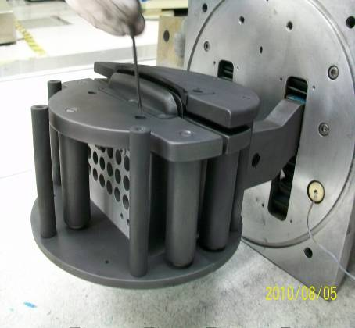

調校後拿高阻器
200型 Electrode 校正治具 量取阻值是否正確
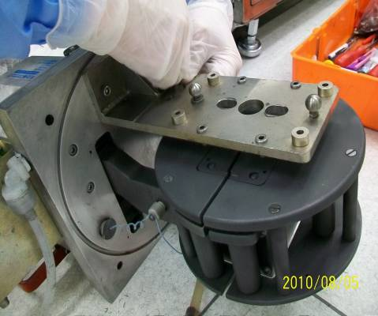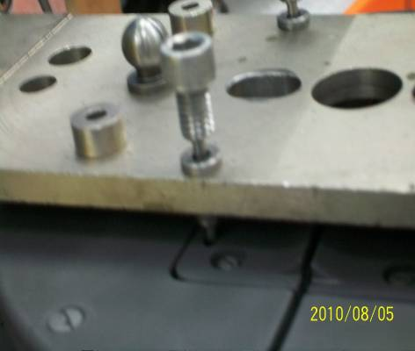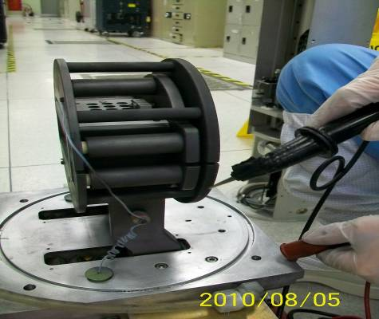

量取電壓 正常阻值應落在此範圍 『 2.多 K歐姆 』
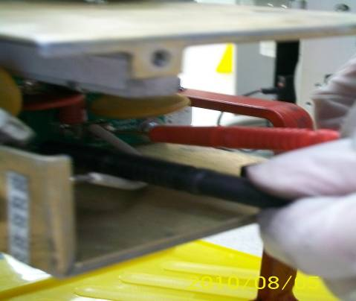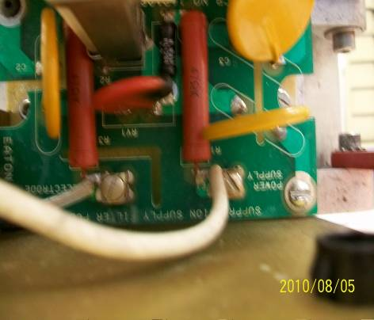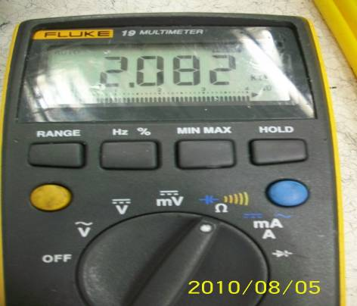

4.《總結‧心得》
1. 機台兩側門過於老舊，有時延誤 PM 或 解機台時間。
2. 目前 IMP 觀念 & 調機仍需加強 ~

